TẬP HUẤN CHUYÊN ĐỀ:
ỨNG DỤNG ENETVIET TRONG QUẢN LÍ, DẠY VÀ HỌC
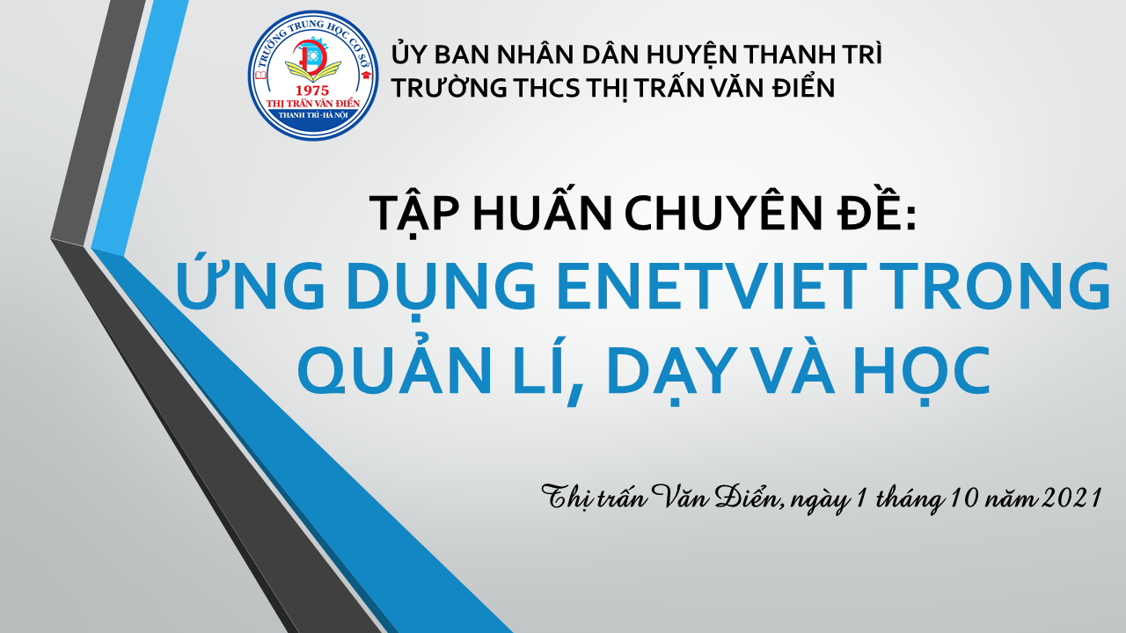
14h chiều ngày 01/10/2021, toàn thể cán bộ, giáo viên trường THCS Thị trấn Văn Điển tham gia tập huấn chuyên đề “Ứng dụng eNetViet trong quản lí, dạy và học”.
eNetViet là ứng dụng liên lạc trực tuyến được thiết kế và xây dựng bởi Công ty CP Phần mềm Quảng Ích giúp kết nối Gia đình và Nhà trường, hỗ trợ công tác điều hành của Sở GD&ĐT, Phòng GD&ĐT, Ban giám hiệu nhà trường và công tác chuyên môn của Cán bộ giáo viên trong các trường học.

(Nguồn ảnh: Internet)
Trong thời kì công nghệ 4.0, đặc biệt trong thời điểm dịch bệnh covid-19, học sinh học tập trong môi trường trực tuyến, việc vận dụng kĩ năng sử dụng phần mềm truyền thông giáo dục sẽ giúp cho các thầy cô giáo và nhà trường đẩy mạnh mối quan hệ hợp tác chặt chẽ với CMHS và nâng cao hiệu quả giáo dục. Chính vì vậy, Trường THCS Thị trấn Văn Điển đã phối hợp với công ty phần mềm Quảng Ích tổ chức buổi tập huấn sử dụng phần mềm ứng dụng eNetViet cho tập thể cán bộ, giáo viên trong trường.
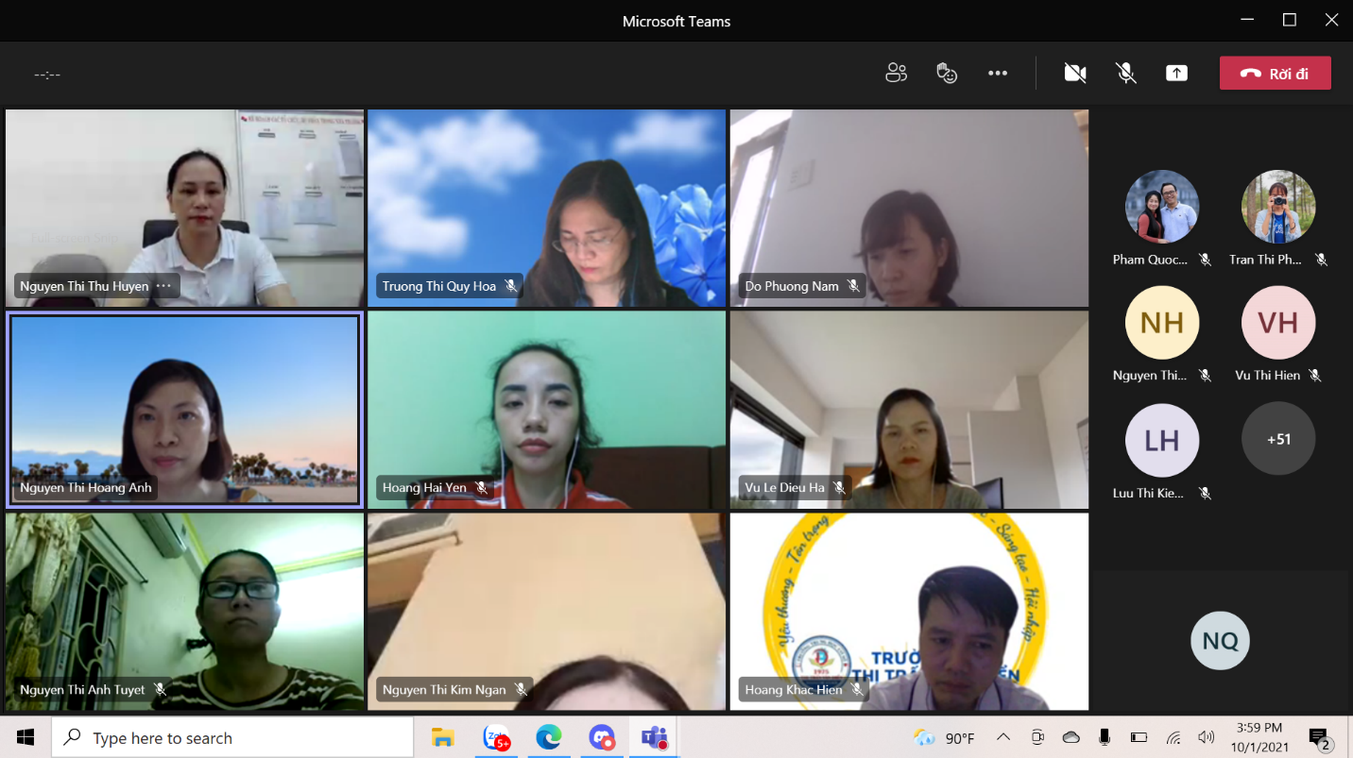
(CBGV trường THCS Thị trấn Văn Điển tham gia tập huấn – Nguồn ảnh: ảnh chụp màn hình)
Mở đầu buổi tập huấn; đồng chí, Trương Thị Quý Hoa - Hiệu trưởng nhà trường quán triệt tinh thần về việc sử dụng phần mềm ứng dụng eNetViet. Hiện nay, tại trường THCS Thị trấn Văn Điển, 100% cán bộ giáo viên, phụ huynh học sinh đã cài đặt ứng dụng. Vì vậy, việc sử dụng phần mềm thuần thục sẽ đem lại tính đồng bộ cao và nâng cao hiệu quả giáo dục.
Tại buổi tập huấn, đồng chí Hoài Sơn - cán bộ kỹ thuật của công ty phần mềm Quảng Ích đã giới thiệu các tính năng của ứng dụng enetViet. Đó là: chuyển tải nhanh chóng và chính xác nhất các thông báo chính thống từ Sở GD&ĐT; theo dõi số học sinh đi học, số học sinh nghỉ học cũng như các học sinh có các triệu chứng bất thường liên quan đến dịch bệnh, thông qua tính năng “Điểm danh trực tuyến” và “Thống kê nghỉ học” đầu giờ và đầu các tiết học), phụ huynh qua đó cũng được cập nhật trực tuyến tình hình đi học, nghỉ học của con mình; giáo viên có thể gửi/nhận các bài tập, hướng dẫn học sinh tự học và ôn tập tại nhà dưới nhiều hình thức như tài liệu, hình ảnh, link bài tập, link webisite ôn tập. Nhà trường cập nhật kịp thời tình hình trường lớp, đặc biệt là lịch nghỉ học, lịch đi học lại, các hoạt động. Qua đó phụ huynh, học sinh cũng nắm bắt được tình hình chung và các hoạt động của lớp và nhà trường.
Các thông tin trao đổi trên eNetViet được bảo mật tối đa và chỉ được phổ biến trong phạm vi nội bộ ngành giáo dục, giữa gia đình và nhà trường nên giúp bảo vệ bản thân học sinh và gia đình học sinh, loại bỏ hoàn toàn việc phát tán thông tin giả, thông tin sai sự thật.
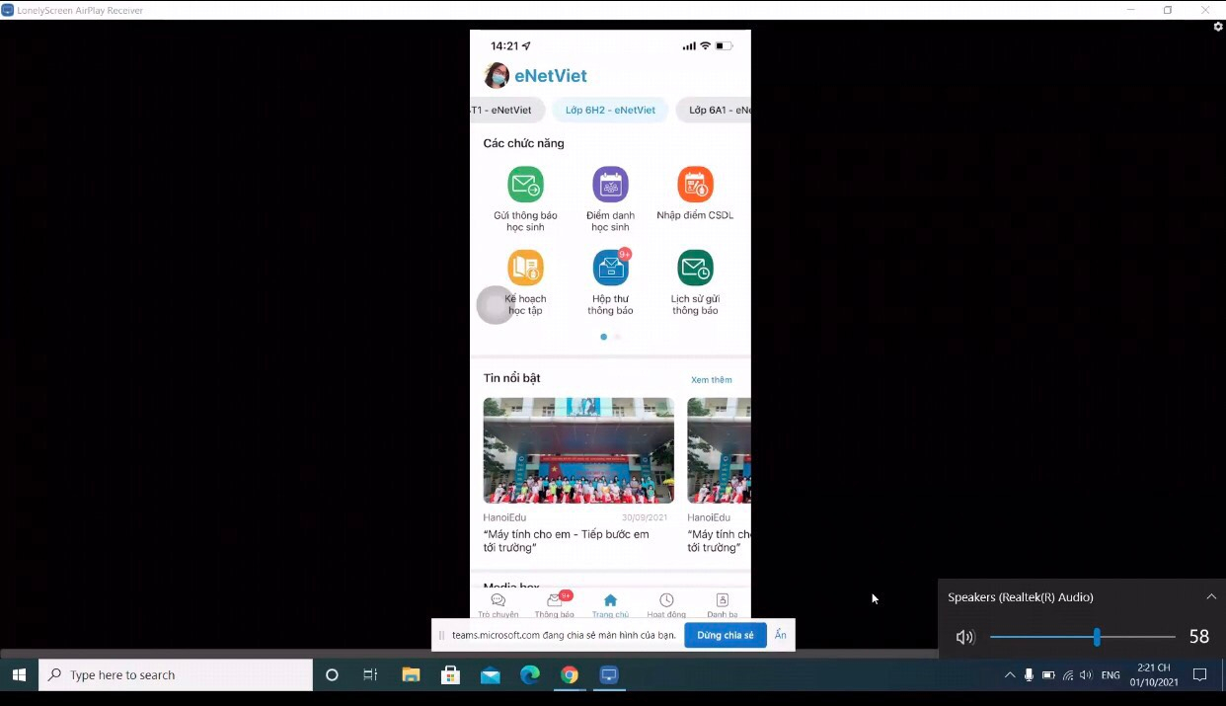

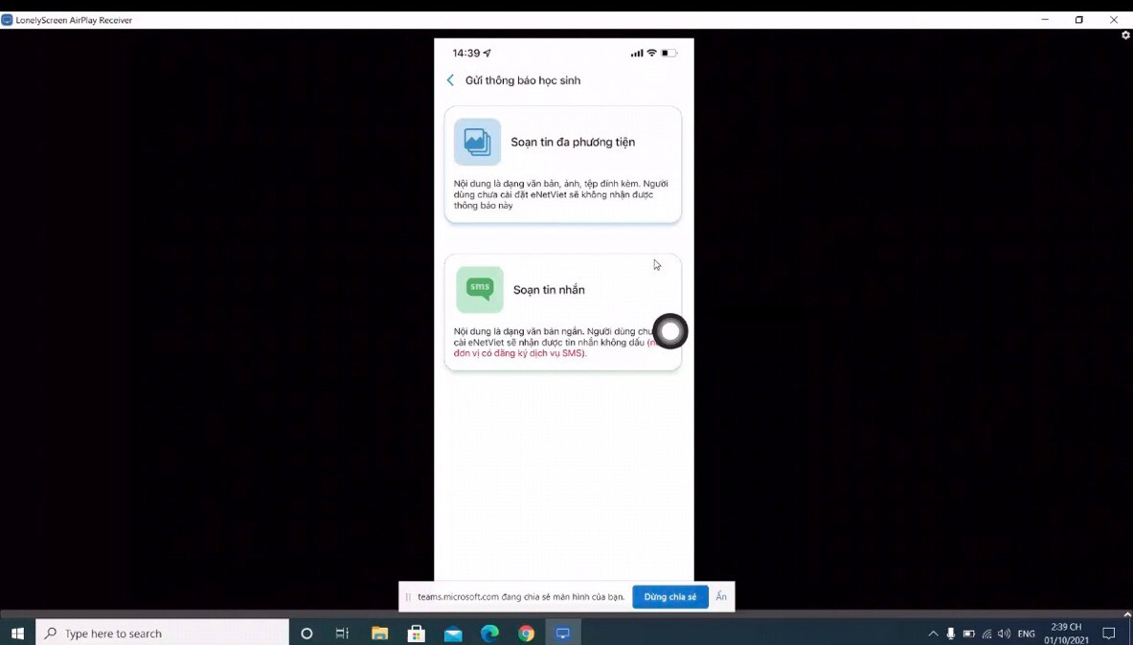
(Nguồn ảnh: chụp màn hình)

Sau khi hướng dẫn cặn kẽ những thao tác trên eNetViet, đồng chí Hoài Sơn cũng đã tận tình giải đáp những thắc mắc, khó khăn của thầy/cô giáo trong quá trình sử dụng phần mềm đã gặp phải.
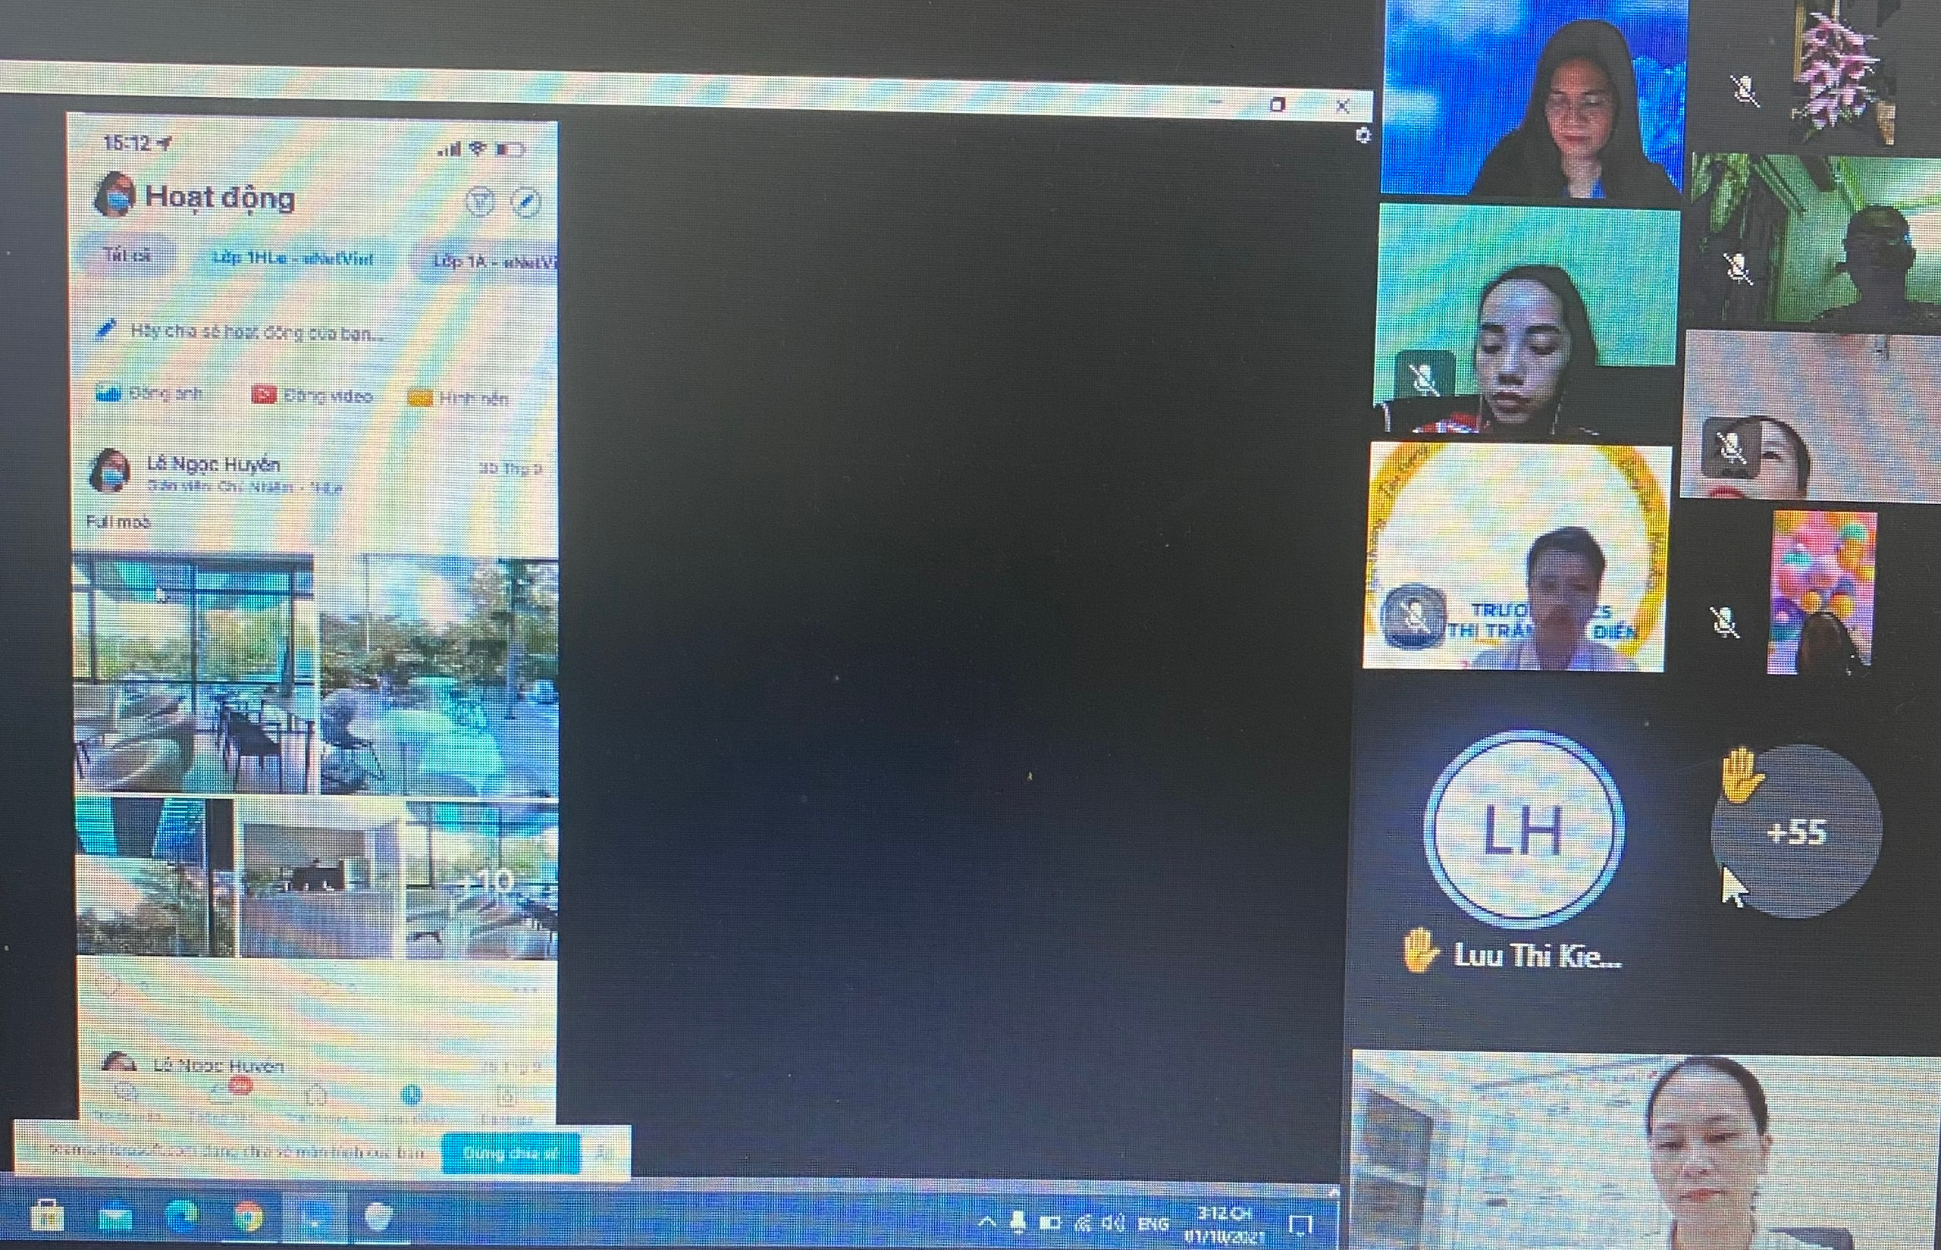
(Nguồn ảnh: chụp màn hình)
Buổi tập huấn ứng dụng eNetViet chính là dịp để các đồng chí cán bộ, giáo viên nhân viên của nhà trường nâng cao được các ứng dụng công nghệ thông tin trong việc hỗ trợ công tác giảng dạy. Chúng ta tin rằng rằng phầm mềm eNetViet cùng với nhiều phần mềm khác đã, đang được ứng dụng trong ngành Giáo dục và Đào tạo sẽ góp phần nâng cao chất lượng công tác quản lí, giảng dạy của ngành Giáo dục nói chung và của trường THCS Thị trấn Văn Điển nói riêng trong thời đại cách mạng công nghiệp 4.0.

Thực hiện: Nguyễn Thúy Quỳnh

